JS获取URL参数
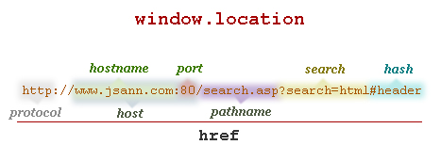
属性 | 值
href | 完整的 URL
protocol | 协议
hostname | 主机名
host | 主机名加端口号
port | 的端口号
pathname | 当前 URL 的路径部分
search | URL 的查询部分
hash | #开始的锚
使用例子：
Alert(window.location.href); ----→测试可用
Alert(window.location.protocol);

对js的总结
客户端获取数据
- ajax获取数据，
例如：$.get(),$.post等
- 使用js的window.location.href等获取get过来的参数.
例如：
服务器端：echo “window.location.href=’http://www.baidu.com/aa/bb’”;
客户端:alert(window.location.href);

